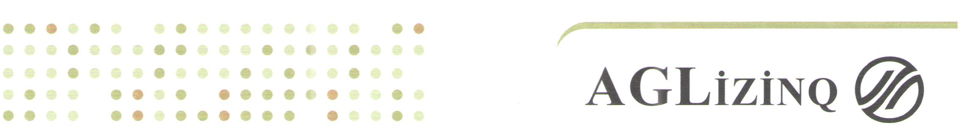

№ 000

111

222

333

B İ L D İ R İ Ş

Məlumat üçün bildiririk ki, foto və ya video qeydiyyat funksiyalarına malik xüsusi texniki vasitələrin köməyi ilə qeydə alınaraq DİN Baş DYP İdarəsinin Mərkəzi İnformasiya Sisteminə ötürülmüş məlumatları əsasında yol hərəkəti qayda pozuntusuna yol vermiş 444 dövlət qeydiyyat nişanlı avtomobilin sürücüləri barəsində elektron protokolların (555 seriyalı) icraatı Yasamal RPİ tərəfindən təmin edilmişdir.
Qeyd olunan MMX seriyalı inzibati xəta haqqında protokollara əsasən müəyyən edilmiş cərimə məbləğlərinin ödənilməsi tələbi ilə Sizi məlumatlandırırıq.

“AGLizinq” QSC-nin
Baş Meneceri vəzifəsini icra edən Musayev R.İ



